- Généralités
  - Définition BIOTECHNOLOGIE
- L’application de la science et de la technologie à des organismes vivants, de même qu’à ses composantes, produits et modélisations, pour modifier des matériaux vivants ou non-vivants aux fins de la production de connaissances, de biens et de services.

- l’application des principes scientifiques et de l'ingénierie à la transformation de matériaux par des agents biologiques pour produire des biens et services » ◊ technologies de bioconversion
- Bio = Vie Techno = Outils Logis = Maîtrise La maîtrise des outils du vivant. .
- Les biotechnologies sont l’ensemble des méthodes et des techniques qui utilisent comme outils des organismes vivants (cellules animales et végétales, micro organismes…) ou des parties de ceux-ci (gènes, enzymes, …).
- Fondée sur plusieurs disciplines scientifiques:
  - biochimie,
  - microbiologie
  - biologie cellulaire,
  - biologie et génétique moléculaire,
  - enzymologie,
  - Bioinformatique
  - Biophysique….
- «La biotechnologie est une science qui repose sur l’utilisation du potentiel biochimique et des capacités génétiques des organismes vivants en vue de produire des composés ou rendre des services, pouvant être utiles ou non à l’Homme et à l’industrie »

« Technologies impliquant l’obtention et/ou l’utilisation d’organismes génétiquement modifiés »
« Développement et application d’outils moléculaires dans différents domaines relatifs à l’agronomie et la médecine »
  - Biotechnologies végétales
« Développement et utilisation de techniques de cultures in vitro dans différents domaines relatifs au végétal et à l’amélioration variétale»
Différents types de biotechnologies végétales
Biotechnologies de Reproduction conforme
Culture de méristèmes
Micropropagation (Multiplication végétative in vitro)
Embryogenèse somatique
Biotechnologies d’Amélioration et de Production de nouveaux génotypes
Culture d’embryons
Hybridation somatique par fusion de protoplastes
Haplodiploïdisation
Variation somaclonale
Mutagénèse
Transgénèse (→ OGM)
Biotechnologies de Conservation des Ressources phytogénétiques
Conservation par multiplication in vitro
Cryoconservation

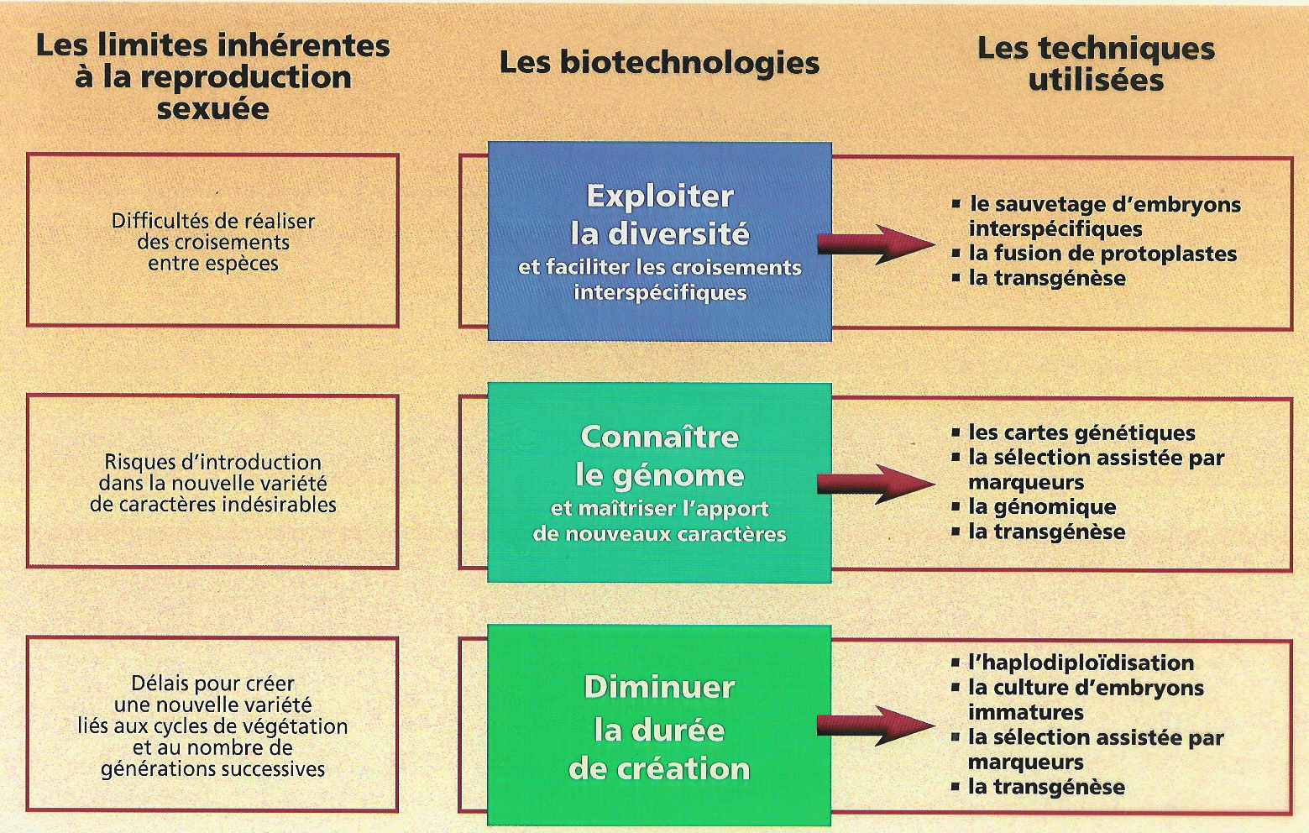
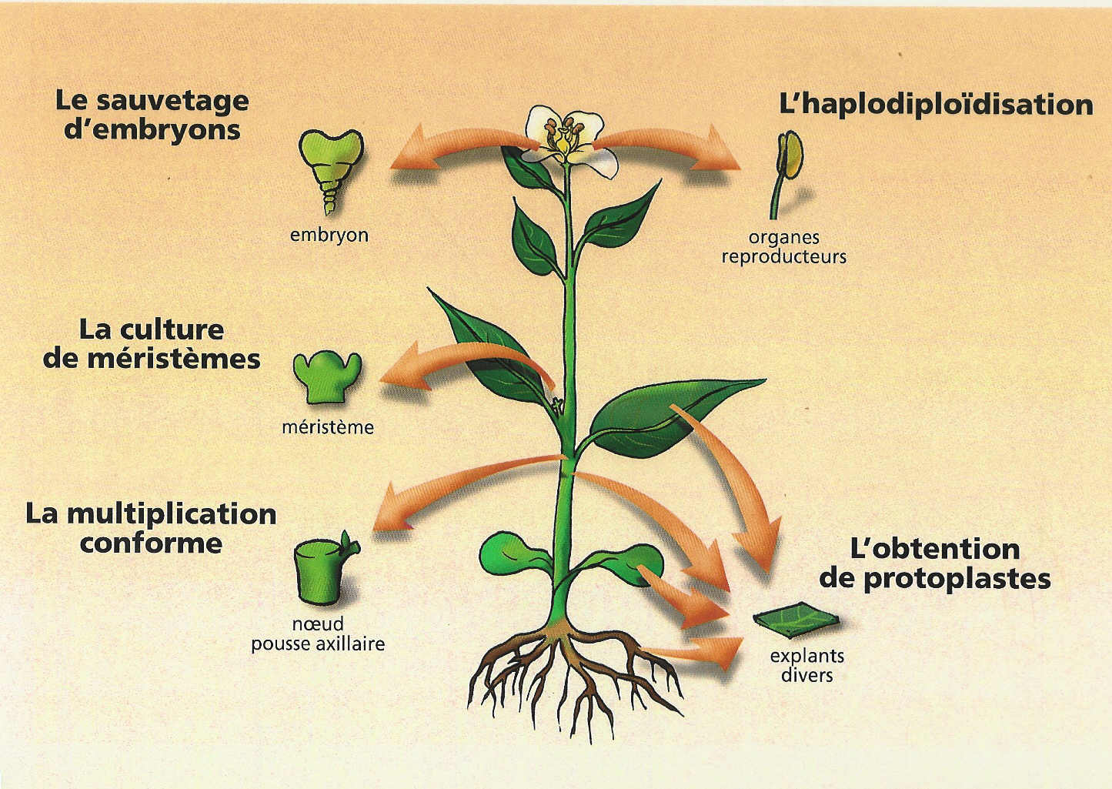
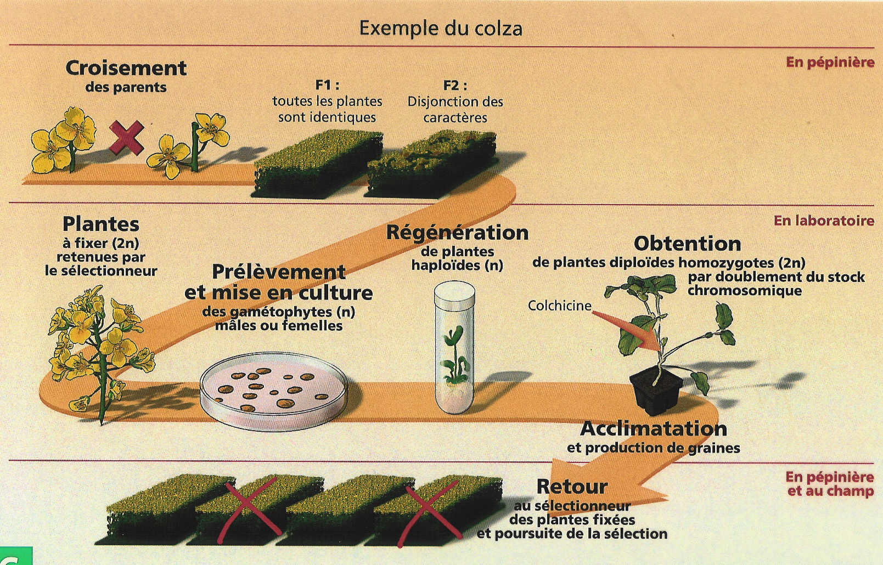
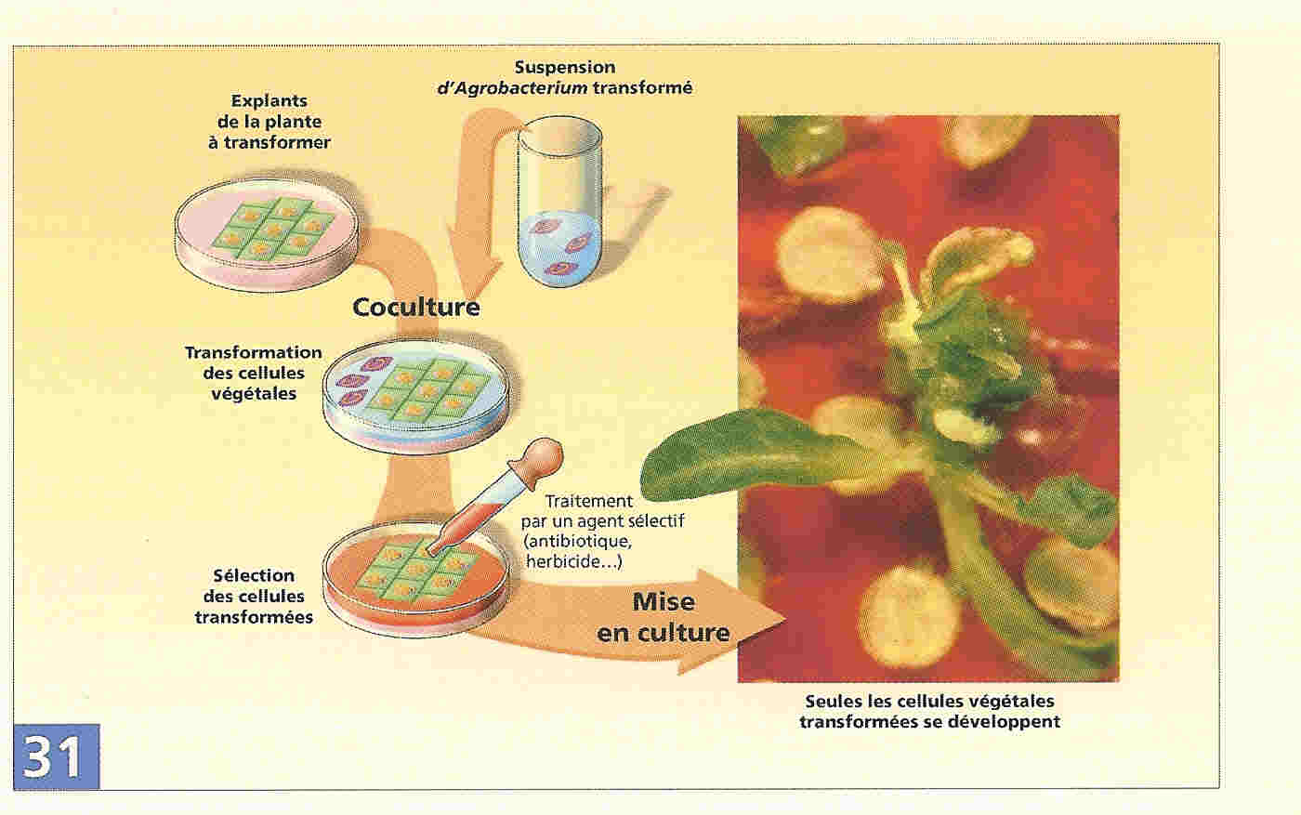

  - Importance du 19ème siècle pour la biotechnologie
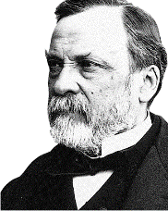 | Les fermentations  (Louis PASTEUR )
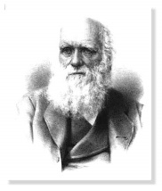 | L’évolution des espèces  (Charles Robert Darwin )
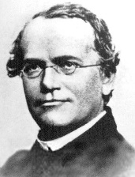 | La génétique  (Johann Gregor Mendel )

- Base moléculaire des biotechnologies
  - DNA et RNA = support de l’information génétique.
Le génome des procaryotes est totalement informatif tandis que chez les eucaryotes, il existe des séquences codantes (exons) et non codantes (introns) et des séquences répétitives: ADN répété (Chez les végétaux supérieurs, ces séquences sont très développées et représentent jusque 90% de l'ADN chromosomique: rôle: la régulation de ses modalités d'expression)

Selon le principe établi par Crick et Watson en 1953 l’organisation de l’information génétique et la suivante :

ADN ⎯⎯⎯⎯→ ARN ⎯⎯⎯⎯→ Protéines

Transcription Traduction

2.2. Transposons: système de régulation très développé chez les végétaux : des gènes mobiles. On compte aujourd'hui plusieurs centaines de transposons chez le maïs. Ces gènes mobiles, autonomes dans leur déplacement ou régulés par d'autres gènes, viennent, en s'insérant en des points particuliers du chromosome, annuler ou modifier l'expression d'un gène, ou encore changer l'orientation de son environnement génétique. Ils intervenaient ainsi comme agents de déroulement du programme génétique
De plus, les conditions de milieu, l'âge du tissu végétal, des traumatismes ... interagiraient sur la mobilité des transposons

2.3.Organites cytoplasmiques: L'information cytoplasmique de la plante est représentée par l'ADN mitochondrial et l'ADN chloroplastique.
Sur ces chromosomes existent des séquences répétées inversées qui entraînent des recombinaisons et des fragmentations. Une plante donnée héberge donc dans ses mitochondries plusieurs types de chromosomes mitochondriaux.

2.4.Gestion des mécanismes régulateurs
Se fait tout spécialement au niveau des méristèmes pour ce qui est de la mise en place des formes et des fonctions, qui constitue le programme génétique, ainsi qu'au niveau des tissus les plus actifs de la plante (vaisseaux, stomates...).
Cette gestion a la forme d'un réseau complexe de signaux moléculaires constituant une information mobile qui circule d'environnement à tissus, d'organe à organe, de cellule à cellule, de cytoplasme à noyau, et qui détermine donc au contact de l'ADN un ensemble d'informations mobiles appelée «épigénique» :

«Epigénique» :
Modulation du fonctionnement des gènes en fonction des différents signaux d’origine environnementale.
Petites molécules d’ARN monobrin + court que l’ADN 10-150bases qui circulent en permanence dans le végétal et régulent l’expression des gènes.
Ces molécules s’accrochent aux enzymes et seront reconnus par le noyau en passant par les histones
La plante est une structure , l'épigénique étant le cerveau qui gère et interprète en termes de programme génétique les réseaux de sensations transmises.
Exemple des abeilles et gelée royale….
2.5. Totipotence de la cellule végétale

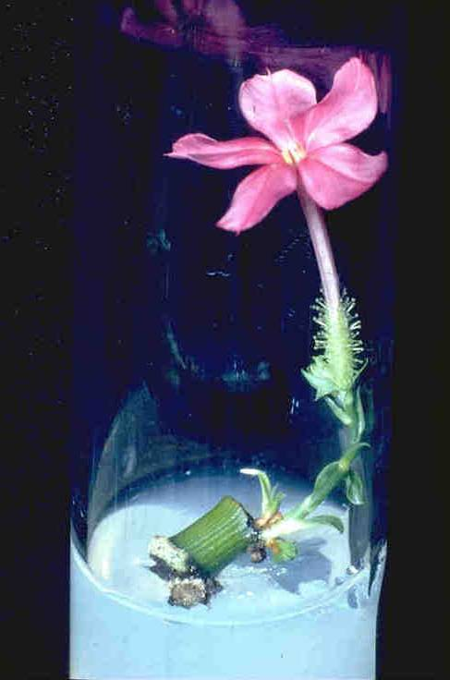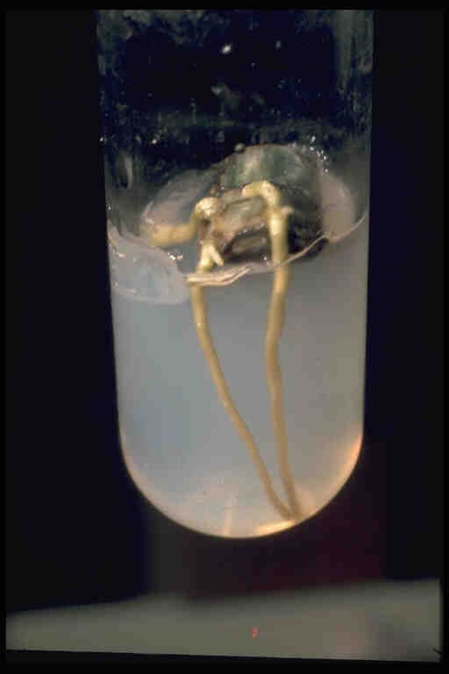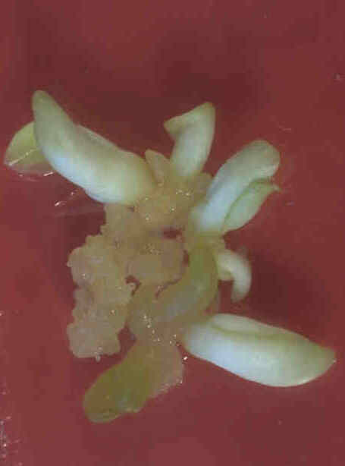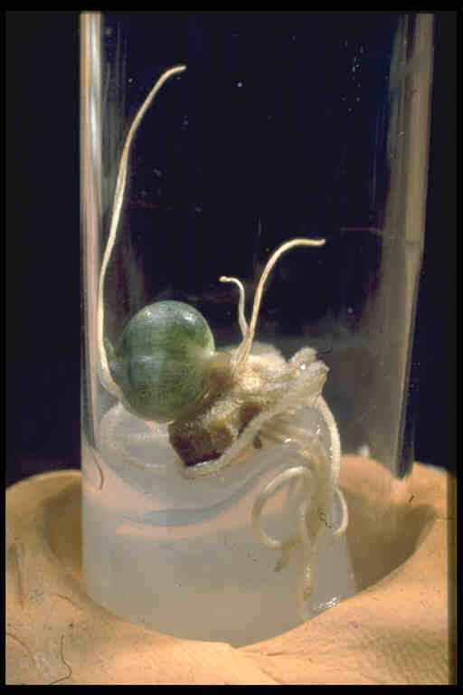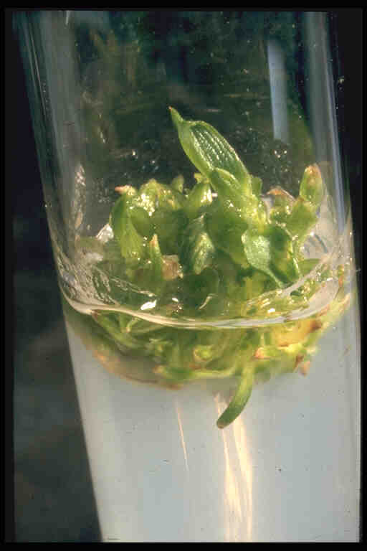
Les cellules végétales, prélevées sur un organe quelconque d'une plante, possèdent la capacité de régénérer un individu complet identique à la plante mère.
C'est la totipotence des cellules végétales. Elle repose sur l'aptitude à la dédifférenciation (site du GNIS)

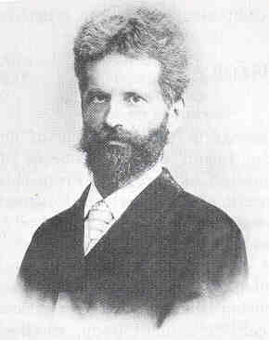
Émergence des techniques de culture
  - Haberlandt (1902) : concept de totipotence
  - White (1934) : culture in vitro de racines de tomates
  - Gautheret (1935) : utilisation d’auxine pour cultiver du cambium de saule
  - 1939 : 1ère culture indéfinie de cals de carotte
La culture de tissus est possible en utilisant des substances de croissance et/ou des tissus méristématiques

Émergence des techniques de culture
  - Braun (1941) : travaux sur le crown gall

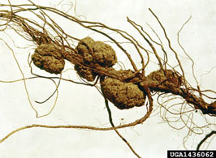
Croissance in vitro des tumeurs sans ajout d’hormones

  - 1952: Morel et Martin: Dahlia et Pomme e terre sur milieu synthétique (plantes entières)
  - Miller (1955) : cytokinines
  - Murashige et Skoog : mise au point de milieux de culture efficaces contenant des cytokinines et des auxines

Organogénèse & callogénèse

“La totipotence repose sur l’aptitude à la dédifférenciation”

Sugimoto 2010 Dev Cell
Birnbaum 2008 Cell

Confirmation des hypothèses d’Haberlandt
- 1956 (Muir) suspensions cellulaires

- 1958 (Reinart et Stewart) Embryogenèse somatique chez la carotte

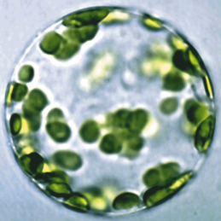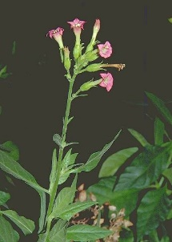
Confirmation des hypothèses de Haberlandt
- 1960 Production fiable de protoplastes par digestion enzymatique (Cocking)

- 1971 (Nagata et Takabe) Régénération d’un plant entier à partir d’un protoplaste

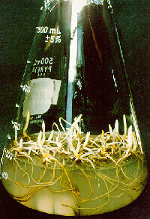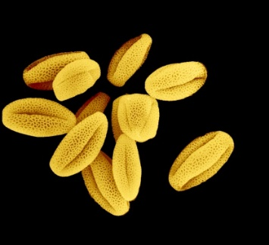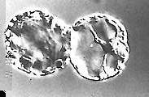
Développements : des outils agronomiques
- 1965 (Morel) Germination et micropropagation in vitro des orchidées

- 1967 (JP Bourgin & JP Nitsch) : tabacs haploïdes à partir d’anthères

- 1973 : hybride issu d’une fusion de protoplastes

Développements : production de métabolites secondaires
- 1983 (Mitsui Petrochemical) : production industrielle d’un pigment: la shikonine
- 1997 L’entreprise Samyang Genex (Daejeon, Corée) produit un anticancéreux, le Genexol, à partir de cultures in vitro de Taxus

Développements : la transgenèse
- Marc Van Montagu (1983) : tabac résistant à la kanamycine
- 1994 : Flavr Savr (Calgene, antisensage d’une polygalacturonase) ) tomate: le premier produit OGM destiné à la consommation humaine.
- 1996 : maïs transgénique commercialisé aux USA
Conclusions

Identification du rôle des substances de croissance
Mise au point de nombreuses techniques
Transgénèse

Des cellules plus ou moins totipotentes
Les méristèmes :
- un réservoir de cellules totipotentes
Les autres types cellulaires :
- une totipotence plus ou moins facile à exprimer
- Utilisation de substances de croissance exogènes
- Régénération
- Directe
- en passant par un stade de cal
Différenciation : est l'ensemble des processus qui aboutissent à la formation de cellules spécialisées à partir d'un matériel génétique commun.

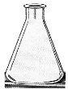
Meristème
Culture de méristème

Morphogenèse indirecte

Callogenèse
cal
Suspensions cellulaires
Caulogenèse indirecte
Embryogenèse somatique indirecte
Morphogenèse directe

Caulogenèse
directe
Embryogenèse somatique directe

Semences artificielles
Explants divers (racines, tige, feuilles…)

Enracinement
Tige feuillée
Plantules
Apex caulinaire
Nœud

